 **4.3平面镜成像**

4.3平面镜成像教案

**教学目标**

知识与技能：

1.了解平面镜成像的特点．

2.了解平面镜成虚像，了解虚像是怎样形成的．

3.会运用平面镜成像特点作图．

4.了解平面镜在生活中的应用．

过程与方法：

1.通过做实验，经历确定虚像位置与比较像与物大小的过程，体验“等效替代法”．

2.通过观察实验现象和收集实验数据，尝试用物理语言归纳实验结论．

情感、态度与价值观：

1.在解决问题的过程中乐于交流，敢于表达，感受物理思维的巧妙并获得成就感．

2.在实验和分析的过程中，初步形成实事求是的科学态度．

教学重难点：

教学重点：

1.平面镜成像的特点 2.球面镜的光学性质.

教学难点：

1.虚像的概念 2.球面镜的应用.

**教学用具**

平面镜（大小形状各不同）、口径相同的平面镜和凸透镜、投影片、凹镜、凸镜、激光演示器、玻璃板、相同的蜡烛两支、火柴、夹子两个、8 K白纸一张、图钉、透明胶条、小平面镜.

**教学过程**

**一、创设情境，导入新课**

图片展示：



教师拿几个生活中常用的镜子让学生观察，再让学生观察自己在平面镜中的像，并提出一些问题让学生思考：当你改变与平面镜间的距离时，像怎样变化？像的大小与物体的大小有怎样的关系？像的大小与平面镜的大小有关系吗？这些问题，并不要求学生立即回答，目的是为了引起学生学习的兴趣，使学生对平面镜成像有一个感性认识，为学习本节的内容奠定基础.

**二、新课教学**

知识点一：平面镜成像的特点

阅读课本P77－78，完成以下问题：

1．平面镜所成的像和物体到镜面的距离相等.

2．像与物体大小相同.

3．物体和像的连线与镜面垂直.

演示实验：平面镜成像的特点

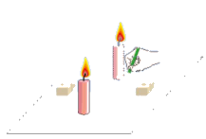

照图那样，在桌面上铺一张大纸，纸上竖立一块玻璃板作为平面镜。沿着玻璃板在纸上画一条直线，代表平面镜的位置。把一支点燃的蜡烛放在玻璃板的前面，可以看到它在玻璃板后面的像。再拿一支外形相同但不点燃的蜡烛，竖立着在玻璃板后面移动，直到看上去它跟前面那支蜡烛的像完全重合。这个位置就是前面那支蜡烛的像的位置。在纸上记下这两个位置。实验时注意观察蜡烛的大小和它的像的大小是否相同。移动点燃的蜡烛，重做实验。

用直线把每次实验中蜡烛和它的像在纸上的位置连起来，并用刻度尺分别测量它们到玻璃板的距离，将数据记录在下表中。

|  |  |  |
| --- | --- | --- |
|  | 蜡烛到平面镜的距离 | 蜡烛的像到平面镜的距离 |
| 第一次 |  |  |
| 第二次 |  |  |
| 第三次 |  |  |

引导学生根据实验结果回答：

①平面镜中的像与物体大小是否相同？怎么知道的？

②像到镜面的距离与物体到镜面的距离是否相等？怎么知道的？

【归纳总结】

平面镜的成像特点：

①像和物体的大小相等.

②像和物体到镜面的距离相等.

③像和物体的连线垂直于镜面.

知识点二：平面镜成像原理

阅读课本P78，完成以下问题：

1.平面镜成像的原理是光的反射定律．

2.进入眼睛的光线好像来自平面镜后的像发出的，其实它是由反射光线的反向延长线相交形成的．

3.平面镜成的像是虚像．

在演示实验中，玻璃板后面并没有点燃的蜡烛，我们为什么能看到玻璃板后面有燃烧的烛焰？

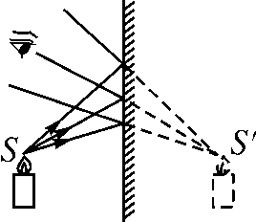

镜前烛焰上的点*S*射向平面镜的光线，经平面镜反射进入眼里．由于眼睛的视觉习惯，人们总认为进入眼睛的光线是沿直线传播的，因此看起来这些光线好像是从它们在镜后延长线的交点*S*'射出来的，跟*S*'处真有一光源产生一样，*S*'就是*S*点在镜中的像．

因为此像不是实际光线会聚而成的，我们叫它虚像．

1.在演示一实验中，把手放在玻璃板后面像的上方，手有灼痛感吗？

答：没有．

2.移走玻璃板后面的蜡烛，拿一白屏在玻璃板后面来回移动，蜡烛的像能呈现在白屏上吗？

答：不能．

【归纳总结】

平面镜成像的原理是光的反射定律，所成的像是正立等大的虚像，不能用光屏承接．

思考题：岸边的树木和房屋等在水中的像看上去都是倒立的，为什么？

教师要引导学生明确以下几点：

①平静的水面可看做一个平面镜，它可以成虚像.②对物体上的每一点来说，它在水中所成的像点都与物点“等距”.③由于树木和房屋上的各点与水平面距离不同，越接近水平的点，所成的像也距水面越近，所以各点组成的像从水面上看就是倒立的了.

知识点三：平面镜的应用

1.平面镜成像不仅用于日常生活，也在其他方面应用甚广.

［师］同学们想一下哪些地方用到平面镜？

［生甲］练功房里，演员用它来观察自己的姿势和动作.

［生乙］牙科医生用小平面镜来观察患者的病牙？

［生丙］潜水艇下潜后，艇内的人员通过潜望镜来观察水面上的情况.

2.改变光线的传播方向

(1)讲一段故事：公元前215~212年间，罗马人大举入侵希腊，派出一支船队，满载精兵，准备攻打阿基米德的家乡——叙拉古城，面临来势凶猛的强敌，阿基米德求见国王，献出破敌妙计，他动员全乡的妇女和守城的人在海岸边列队.每人各执一面平面镜，把太阳光集中向罗马战船反射，不一会，罗马战船上的士兵被照得头晕目眩，丧失战斗力被迫而退.阿基米德利用平面镜把光反射的原理，击退了敌人，拯救了他的家乡.

(2)教师画一个潜望镜示意图，如图甲所示

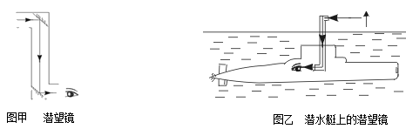

图甲 潜望镜

如图甲那样在筒子的上下拐角处各安装一块平面镜，两块平面镜互相平行，都跟水平方向成45°，这样就做成最简单的潜望镜.

知识点四：凸面镜和凹面镜

1.球面镜

反射面是球面的一部分的镜子叫球面镜.

2.球面镜的分类

a.用球面的内表面作反射面的叫凹面镜.

b.用球面的外表面作反射面的叫凸面镜.

3.凹面镜的性质及作用

a.凹面镜的性质

b.凹面镜的应用

①根据凹面镜会聚光的性质，可以制作太阳灶、太阳炉，天文学家们用凹面镜作大型反射式望远镜，还有耳鼻喉科医生用凹面镜会聚光观察耳道情况等.

②根据从焦点射向凹面镜的光线，反射后成平行光的性质，手电筒、汽车头灯、军事上的探照灯等用凹镜作反射面，其作用就是使放在焦点附近的灯泡发出的光向同一方向近似平行地射击，使光束集中，亮度大，照射的距离远.

4.凸面镜的性质及作用

平行光线经凸面镜后发散.扩大视野

**三、板书设计**

第3节 平面镜成像

一、平面镜成像

1.特点

①像和物体的大小相等.

②像和物体到镜面的距离相等.

③像和物体的连线垂直于镜面.

2.原理

像是反射光线反向延长线的交点，是虚像.

二、平面镜的应用

1.成像；2.改变光路.

三、球面镜

1.定义：反射面是球面的一部分的镜子.

2.分类：凹面镜、凸面镜

3.凹面镜的性质及应用

性质：①凹面镜能使平行光会聚在焦点.

②使焦点发出的光线平行射出.

应用：①太阳灶、太阳炉、内窥镜等.

②探照灯、手电筒、汽车头灯等.

4.凸面镜的性质及应用

性质：凸面镜能使平行光线发散.

应用：凸面镜可以扩大视野，如汽车上的观后镜.

**四、教学反思**

给教师意想不到的收获：学生对平面镜提出了许多教师想不到的问题,例如：为什么小镜子能照出很大的像？摩托车旁的镜是不是平面镜？课堂上说实话老师有些紧张,总担心学生提出怪异的问题,教师的智慧和灵活处理就显得尤为重要了。本以为学生只能描述如何探究自己的猜想,没想到有一名学生并不满足于口头表述,说：“老师我想边做边表述,行吗？”我赶紧让他上台表述,全班同学给予了热烈的掌声。之后还有一位同学站起来说：“老师我还有一种方法,我先将两只手电筒放在等距离的地方,看看像是否在我猜想的那个位置。”（逆向思维！太好了！）场面令我感动。实验结论的描述时,也有同学大胆质疑：我找到像的位置了,可是为什么像总会更高或更低些？我动一动玻璃板后,有时又能用不亮的手电筒接到像呢？这位同学对实验的评估,我在自制教具时并没有考虑垂直问题（因为玻璃板事先有要求做成垂直支架）,这一来倒在课堂上让学生给解决了,这让我深信：学生的细致可以超出教师！

同步练习：

1.下列现象中，属于平面镜成像的是（ ）

A.人在河边看水中的鱼 B.人用平面镜看自己的像

C.阳光下，地面上有物体的影子 D.平静的水面映出岸上景物的倒影

2.某人从远处走近一个穿衣镜时，他在镜中的像以及人和像间的距离将（ ）

A.像变大，人和像间的距离变大 　 　B.像变大，人和像间的距离变小

C.像不变，人和像间的距离不变 　　 D.像不变，人和像间的距离变小

3.如图所示的光现象中，可用光的反射原理解释的是（ ）

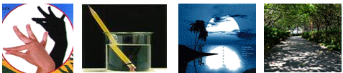

A.墙上手影“孔雀” B.水中“折笔” C.湖面“月影” D.树荫下“光斑”

4.如图所示为西安昆明湖的夜景，池中的石桥在光影的点缀下十分美丽，凸显出古城不同寻常的魅力，下列关于该场景的说法不正确的是（ ）

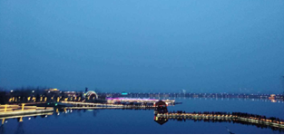

A.拱桥上的装饰灯带是光源

B.在有遮挡的地方看不到发光的拱桥，是因为光沿直线传播

C.池中石桥的倒影是由光的反射形成的

D.石桥在池中所成的像是等大的实像

5.一个人在竖直放置的平面镜前以1m/s的速度向后离开镜面，则像相对镜面的速度的大小是（ ）A.0.5m/s    B.1m/s      C.2m/s      D/4m/s

6.宠物狗狗正前方竖立着一面镜子，它正在欣赏镜中的自己（如图所示），假设狗狗不动，把平面镜沿截成两半，并分别向两侧平移一段距离（两块镜面仍然在原镜面平面内），则狗狗的头部通过左、右两面镜子（ ）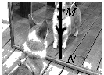

A.都不能成像

B.各成半个像，合起来成一个完整的像

C.都成完整的像，且两个像在不同位置

D.都成完整的像，且两个像在同一位置

7.如图所示，在“探究平面镜成像特点”的试验中，下列说法正确得是（ ）

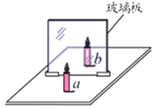

A.为了便于观察，该实验最好在较黑暗的环境中进行

B.如果将蜡烛a向玻璃板靠近，像的大小会变大

C.移去后面的蜡烛b，并在原位置上放一光屏，发现在光屏上能成正立的像

D. 保持a、b两支蜡烛的位置不变，多次改变玻璃板的位置，发现b始终能与a的像重合

8.如图所示，一位同学站立在水平地面，其前方竖直放置着一平面镜，同学和平面镜之间的距离为1.5m。则（ ）

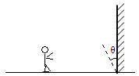

A.将平面镜向上移动，该同学的像向上移动平面镜

B.要在镜中成完整的像，镜的高度至少为同学身高的一半

C.平面镜绕底部逆时针转至虚线位置的过程中，像的高度增加

D.同学水平右行20cm，同时平面镜水平右移10cm，像的位置不变

9.检查视力的时候，视力表放在被测者头部的后上方，让被测者识别对面墙上镜子里视力表的像。如图所示，是某同学检查视力时的情景，下列说法正确的是（ ）

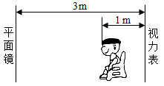

A.镜中视力表的像是实像

B.镜中视力表的像比视力表小

C.镜中视力表的像到该同学的距离为5m

D.当该同学走近镜子时，她自己在镜子里的像变大

10.小明身高1.5m，站在竖直放置的距离他1.2m的平面镜前照镜子，则他在镜中的像高 ，像到他本人的距离为 ；若小明向前走了0.5m，则他在镜中的像高 ，像到他本人的距离为 ．宁静、清澈的湖面是天然的__________镜，树在水中的倒影就是树的______。汽车、摩托车上有许多地方要利用到镜子，例如观后镜，车头灯内的反射镜，其中观后镜应为__________，车头灯内的反射镜应为_________。(选填“平面镜”、“凸面镜”或“凹面镜”)

11.（1）如图，画出AB在平面镜中的像。

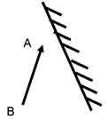

（2）如图，平面镜前有一发光点S，它发出的光经平面镜反射后，有两条反射光线如a、b。 试用所学的知识找出发光点的位置，并完成整个光路。

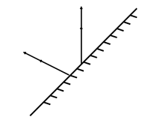

（3）如图，S是一个发光点，S'是它在平面镜中的像，SA是S发出的一条光线，请在图中画出平面镜的位置和SA经平面镜反射后的光线。

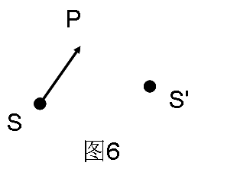

12.“平面镜成像的特点”时的实验装置。

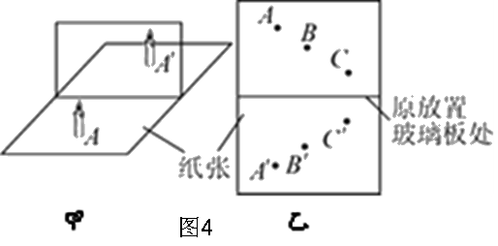

（1）在实验中用平板玻璃代替平面镜，主要是利用玻璃透明的特点，便于　　　 　；如果有3mm厚和2mm厚的两块玻璃板，应选择________mm厚的玻璃板做实验。

（2）在竖立的玻璃板前A处放一支点燃的蜡烛，可以看到玻璃板后面出现蜡烛的像。小明拿另一支 的蜡烛在玻璃板后面移动，当蜡烛移动到A′处时，可以看到它跟像完全重合。由此可以得出的结论是 。

（3）如果玻璃板放置得不够竖直，将对实验产生的影响是：　　　　　　　　　。

（4）经过三次实验，记录的像与物对应的位置如图乙所示。为了得到更多的实验结论，接下来小明应该进行的操作是：　　　　　　　　　　　　　　　　　。

【答案】

1.B 2.D 3.C 4.D 5.C 6.D 7.A 8.B 9.C

10.1.5m 2.4 m 1.5 m 1.4 平面 虚像 凸面镜 凹面镜

11.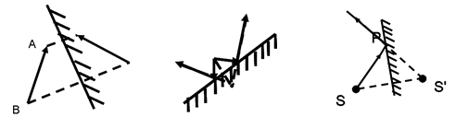

12.（1）确定像的位置 2（2）像与物大小相等 （3）后面的蜡烛始终无法与前面蜡烛的像重合，无法确定像的位置（4）连接像与物，用刻度尺测量像与物到玻璃板的距离并比较